四川中衡检测技术有限
报告书信息网上公示内容填报表 ZLJL/43-01
报告书名称 | 四川鑫众安达汽车销售服务有限公司职业病危害因素定期检测
用人单位名称 | 四川鑫众安达汽车销售服务有限公司 |  | 联系人 | 王经理
用人单位地址 | 成都市青羊区东城根下街35号1-1幢5层
技术服务项目组成员 | 张清平 贺宇豪
现场调查人员 | 张清平 贺宇豪 | 现场调查时间及照片 | 2021.06.10 | 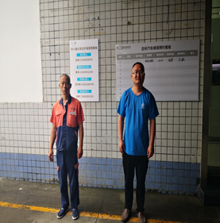
现场采样人员 | 张清平 贺宇豪 | 现场采样时间及照片 | 2021.06.17 | 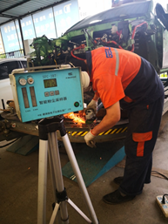
现场检测人员 | 张清平 贺宇豪 | 现场检测时间及照片 | 2021.06.17
用人单位陪同人员 | 王经理

